Министерство науки и высшего образования Российской Федерации

Федеральное государственное бюджетное образовательное учреждение

высшего образования

«Омский государственный технический университет»

Кафедра «Комплексная защита информации»

ПРОЕКТНАЯ ДОКУМЕНТАЦИЯ

Наименование программы (системы):

**GameLauncher – Лаунчер игр**

|  |  |  |
| --- | --- | --- |
| Группа: КЗИ-212 | Проектная команда: | |
| **ФИО** | **Роль в команде** |
| Рогов Вадим Олегович | Лидер, разработчик |
| Малый Денис Вячеславович  Принцев Денис Игоревич | Разработчик  Разработчик |
| Савченко Семён Денисович | Аналитик |
| Шакая Арина Александровна | Аналитик |
| Любицкая Алина Вадимовна | Тестировщик |
| Нурпеисова Камила Сабитовна | Тестировщик |
|  |  |
|  |  |
|  |  |

Омск 2021

**Содержание**

1. Программа и методика испытаний 5

1.1. Oбъект испытаний 5

1.2. Цель испытаний 5

1.3. Технические требования 5

1.4. Порядок проведения испытаний 6

1.5. Методы испытаний 6

2. Описание программы 8

2.1. Общиесведения 8

2.2. Функциональное назначение 8

2.3. Описание логической структуры 8

3. Пояснительная записка 10

3.1. Введение 10

3.2. Назначение и область применения 10

3.3. Технические характеристики 10

3.4. Ожидаемые технико-экономические показатели 10

3.5. Источники, использованные при разработке 11

4. Текст программы 12

4.1. Ссылка на репозиторий 12

4.2. Состав файлов программы 12

5. Описание применения 13

5.1. Назначение программы 13

5.2. Условия применения 13

5.3. Описание задачи 14

5.4. Входные и выходные данные 14

6. Руководство системного программиста 15

6.1. Общие сведения 15

6.2. Структура 15

6.3. Проверка программы 15

6.4. Сообщения системному программисту 15

7. Руководство программиста 16

7.1. Назначение и условия применения программы 16

7.2. Характеристики программы 16

7.3. Сообщения 16

8. Руководство пользователя 17

8.1. Назначение программы 17

8.2. Условия выполнения программы 17

8.3. Выполнение программы (рис. 1) 17

8.4. Сообщения оператору 17

1. Программа и методика испытаний

1.1. Oбъект испытаний

Наименование: «Лаунчер игр»

Область применения и обозначение испытуемой программы: объединение в одной системе (лаунчере) множество мелких приложений (игр) для развлечения.

1.2. Цель испытаний

* для контроля качества «Функциональных возможностей» в части «Пригодности», «Правильности» и «Способности к взаимодействию».
* для контроля качества «Мобильности» в части «Адаптируемости» Должна быть проверена работоспособность приложения для:

Различных видов ОС: Win7 – обязательно

Различных БД: MSSQL 2000, MSSQL 2005

* для контроля качества «Эффективности» (для оценки пригодности системы к промышленной эксплуатации на реальных объемах данных с заданным числом пользователей, для анализа поведения пользовательского интерфейса на реальных объемах данных)
* для контроля качества «Надежности» в части «Стабильности» и «Устойчивости к ошибке».
* для контроля качества «Практичности» в части «Понятности», «Обучаемости», «Простоты использования».

1.3. Технические требования

Для размещения данных системы необходима СУБД MS SQL Server. Для внесения изменений в программный код – среда Visual Studio. Для управления системой должна использоваться ОС Windows 7 и выше. Качество разработки программных средств должно обеспечиваться соответствующими процедурами управления проектом по реализации системы.

Требования к техническому и программному обеспечению компьютера пользователя и администратора:

* процессор – Intel Core 2 Duo 2 ГГц,
* объем оперативной памяти – 2 Гб,
* дисковая подсистема – 80 Гб,
* Windows 7, 8, 10,
* Microsoft .NET Framework 4.7,
* Visual Studio 2019,
* Microsoft SQL Server.

1.4. Порядок проведения испытаний

* Задачи
* Расположение
* Написание тест плана
* Создание тестирования, обязанности
* Написание тест кейсов
* Объекты тестирования, обязанности
* Разработка критериев успешности тестирования
* Критерии успешности тестировании
* Проведение тестирования и оценка результатов
* Подход к тестированию, обязанности
* Создание отчетов о результатах тестирования
* Результаты проведения тестирования

1.5. Методы испытаний

* Функциональное тестирование используется для контроля качества «Функциональных возможностей» в части «Пригодности», «Правильности» и «Способности к взаимодействию». Функциональное тестирование является основным видом тестирования. Проводится вручную через интерфейс пользователя. Использование средств автоматизации в 20хх году не предполагается.
* При подготовке прототипа рекомендуется использовать тестирование методом свободного поиска (exploratory testing). При подготовке системы (подсистемы) к промышленной эксплуатации рекомендуется использовать стандартное промышленное тестирование, с оценкой полноты тестового покрытия.
* Тестирование бизнес цикла используется для контроля качества «Функциональных возможностей» в части «Пригодности», «Правильности» и «Способности к взаимодействию». В первую очередь применяется для оценки готовности прототипа и оценки полноты функциональных требований. Подготовка к этому виду тестирования проводится в рамках команды разработки, а само тестирование проводится в присутствии заказчика.
* Конфигурационное тестирование используется для контроля качества «Мобильности» в части «Адаптируемости» Должна быть проверена работоспособность приложения для:

Различных видов ОС: Win7 – обязательно

Различных БД: MSSQL 2000, MSSQL 2005

Может проводиться как выделенный вид тестирования методом визуального контроля при выполнении юзкейсов классов read и list. Рекомендованный метод - объединение с функциональным тестированием. В этом случае на каждом рабочем месте тестировщика рекомендуется установка своей конфигурации.

Тестирование производительности используется для контроля качества «Эффективности». Для первичного анализа производительности серверной части используется ручное тестирование. Для оценки пригодности системы к промышленной эксплуатации на реальных объемах данных с заданным числом пользователей используется автоматизированное тестирование. Для анализа поведения пользовательского интерфейса на реальных объемах данных используется ручное тестирование.

Стресс тестирование используется для контроля качества «Надежности» в части «Стабильности» и «Устойчивости к ошибке».

Юзабилити тестирование используется для контроля качества «Практичности» в части «Понятности», «Обучаемости», «Простоты использования».

Тестирование инсталляции используется для контроля качества «Мобильности» в части «Простоты внедрения». Проводится вручную.

2. Описание программы

2.1. Общиесведения

Название программы – «GameLauncher – Лаунчер игр»

Для размещения данных системы необходима СУБД MS SQL Server. Для внесения изменений в программный код – среда Visual Studio. Для управления системой должна использоваться ОС Windows 7 и выше. Качество разработки программных средств должно обеспечиваться соответствующими процедурами управления проектом по реализации системы.

Программа написана на языке программирования C#.

Минимальные системные требования для функционирования программы:

* Процессор – Intel Core 2 Duo 2 ГГц,
* Объем оперативной памяти – 2 Гб,
* Дисковая подсистема – 80 Гб,
* Windows XP,7,
* Microsoft .NET Framework 4.5,
* Visual Studio 2019,
* Microsoft SQL Server.

Рекомендуемые системные требования для функционирования программы:

* Процессор – Intel Core i3-3210,
* Объем оперативной памяти – 4 Гб,
* Дисковая подсистема – 80 Гб,
* Windows 7 и выше,
* Microsoft .NET Framework 4.7,
* Visual Studio 2019,
* Microsoft SQL Server.

2.2. Функциональное назначение

Назначение информационной системы – объединение в одной системе(лаунчере) множество мелких приложений(игр) для развлечения

2.3. Описание логической структуры

Алгоритм программы:

Для использования программы прежде всего необходимо запустить лаунчер. После этого необходимо в лаунчере выбрать игру, которую вы хотите запустить. Запустите эту игру. В каждой игре можно выполнять разные действия, чтобы вернуться в лаунчер вам необходимо закрыть игру.

Используемые методы:

* Переход между формами посредством блока меню.
* Связи программы с другими программами:
* Связана с Microsoft SQL server для хранения данных о пользователях в локальной базе данных.

Используемые технические средства: монитор, клавиатура компьютера, манипулятор (компьютерная мышь).

3. Пояснительная записка

3.1. Введение

В наше время игровое пространство привлекает все больше заинтересованных пользователей. С каждым днём количество игровых сервисов и приложений растет с геометрической прогрессий, а разработчики постоянно совершенствуют их. Приложение «GameLauncher – Лаунчер игр» является программным интерфейсом постоянно обновляемого и бесплатного набора игр. Пользователь сможет в любое время перейти к списку игр, заранее совершив авторизацию в системе.

3.2. Назначение и область применения

Программа предназначена для того, чтобы пользователь мог с легкостью получить доступ к набору любимых игр, а также получать необходимые обновления и данные. Областью применения данной программы является игровое пространство, имеющее определенный круг пользователей, желающих систематизировать и упростить управление настройками и игровым аккаунтом.

Задача стоит в разработке программы, оптимизирующей пользование игровыми сервисами. Назначение информационной системы – объединение в одной системе (лаунчере) множество мелких приложений (игр) для развлечения. Разработка сопровождается использованием математических методов. Математическая модель ИС представлена в виде диаграмм, а именно: UML диаграмм, ER-диаграмм, диаграмм прецедентов, а также диаграмм баз данных.

Алгоритм функционирования программы следующий: Запуск, авторизация/регистрация, выбор игры, игра, запись результатов.

Входные данные вносятся пользователем вручную (авторизация, игровой процесс), выходные данные представляются в виде результатов игрового сеанса.

3.3. Технические характеристики

База данных информационной системы должна быть разработана в MS SQL Server. ИС должна позволять просматривать и редактировать данные. Эксплуатация программы пользователем происходит без доступа к программному коду. Для размещения данных системы необходима СУБД MS SQL Server. Для внесения изменений в программный код – среда Visual Studio. Для управления системой должна использоваться ОС Windows 7 и выше.

3.4. Ожидаемые технико-экономические показатели

Технико-экономические показатели программного обеспечения Лаунчера игр соответствуют ожидаемым и обеспечивают выполнение следующих требований:

* ПО легко модифицируется в случае изменения требований;
* Система имеет дружественный пользователю интерфейс;
* Предоставляемые сервисы адекватны правам пользователя;
* Сбои в работе ПО, а также аппаратных средств не замедляют работу системы.

3.5. Источники, использованные при разработке

Перечень источников:

* ГОСТ 19.404-79 Пояснительная записка. Требования к содержанию и оформлению;
* ГОСТ 19.101-77 ЕСПД. Виды программ и программных документов
* ГОСТ 19.103-77 ЕСПД. Обозначение программ и программных документов
* Основы работы с С#
* Основы работы с GitHub
* Основы построения диаграмм

4. Текст программы

4.1. Ссылка на репозиторий

Ссылка на репозиторий в GitHub: [https://github.com/vadimforce/KZI-212_GameLauncher](https://vk.com/away.php?to=https%3A%2F%2Fgithub.com%2Fvadimforce%2FKZI-212_GameLauncher&cc_key=)

4.2. Состав файлов программы

Запуск программы осуществляется через файл Gamelauncher.exe

Прочие файлы содержат программный код, данные из локальной базы данных в формате mdf и ldf, а также сборник графических элементов приложения.

5. Описание применения

5.1. Назначение программы

Данная программа предназначена для возможности легкого доступа к различным игровым сервисам. Программа предоставляет пользователю определенный набор игр с удобным интерфейсом и возможностью авторизации.

Игровое пространство – единственная возможная область применения данной программы.

5.2. Условия применения

Минимальные требования к техническому и программному обеспечению компьютера пользователя и администратора:

* процессор – Intel Core 2 Duo 2 ГГц,
* объем оперативной памяти – 2 Гб,
* дисковая подсистема – 80 Гб,
* Windows XP,7,
* Microsoft .NET Framework 4.5,
* Visual Studio 2019,
* Microsoft SQL Server.

Рекомендуемые требования к техническому и программному обеспечению компьютера пользователя и администратора:

* процессор – Intel Core i3-3210,
* объем оперативной памяти – 4 Гб,
* дисковая подсистема – 80 Гб,
* Windows 7 и выше,
* Microsoft .NET Framework 4.7,
* Visual Studio 2019,
* Microsoft SQL Server.

Организационное обеспечение системы должно быть достаточным для эффективного выполнения персоналом возложенных на него обязанностей при осуществлении автоматизированных и связанных с ними неавтоматизированных функций системы.

Система обязана обеспечивать удобный для пользователей интерфейс, отвечающий следующим требованиям:

* единый стиль оформления для пользовательского интерфейса,
* удобная, интуитивно понятная навигация в интерфейсе пользователя,
* взаимодействие пользователя с системой должно осуществляться на русском языке.

5.3. Описание задачи

Основной задачей общего процесса разработки является создание программы с удобным и понятным интерфейсом, качественным контентом с уникальным дизайном, систематизированным процессом пользования и отслеживания результатов.

Разработка сопровождается использованием математических методов. Математическая модель ИС представлена в виде диаграмм, а именно: UML диаграмм, ER-диаграмм, диаграмм прецедентов, а также диаграмм баз данных.

Также используются модель кодирования и устранения ошибок (Code and fix) и V-образная модель (V-model).

5.4. Входные и выходные данные

Входные данные представляются в виде данных пользователя и его игрового процесса, выходные данные – результаты игровых сеансов.

6. Руководство системного программиста

6.1. Общие сведения

Основным предназначением программы является оптимизация игрового процесса: пользователь сможет в любое время получить доступ ко всем своим играм, не выходя из программы. Лаунчер предоставляет пользователю бесплатный контент в виде игр с уникальным дизайном и возможностью авторизации.

Рекомендуемые требования к техническому и программному обеспечению компьютера пользователя:

* процессор – Intel Core i3-3210,
* объем оперативной памяти – 4 Гб,
* дисковая подсистема – 80 Гб,
* Windows 7 и выше.

6.2. Структура

Структура программы построена на использовании интерфейса программирования Windows Forms, каждый блок приложения располагается на отдельном «полотне», переход между которыми обеспечивается с помощью элементов управления «кнопка», обработка которых обеспечивается программным кодом на языке C# в среде разработки Visual Studio.

Лаунчер связан с Microsoft SQL Server для хранения данных о пользователях в локальной базе данных.

6.3. Проверка программы

Работоспособность программы «Лаунчер игр» проверяется запуском программы. При запуске должно появляться диалоговое окно с соответствующим сообщением.

В случае отсутствия какого-либо из компонентов ПО при запуске будет выведено сообщение операционной системы о невозможности выполнения программы.

6.4. Сообщения системному программисту

Если программа прекратила работу пользователь получает соответствующее сообщение об ошибке.

В таких случаях необходимо обратиться к разработчикам, данные которых указаны в разделе «Info». Связь осуществляется через социальные сети.

7. Руководство программиста

7.1. Назначение и условия применения программы

Назначение информационной системы – объединение в одной системе (лаунчере) множество мелких приложений (игр) для развлечения.

7.2. Характеристики программы

Минимальные системные требования для функционирования программы:

* Процессор – Intel Core 2 Duo 2 ГГц,
* Объем оперативной памяти – 2 Гб,
* Дисковая подсистема – 80 Гб,
* Windows XP,7,
* Microsoft .NET Framework 4.5,
* Visual Studio 2019,
* Microsoft SQL Server.

Рекомендуемые системные требования для функционирования программы:

* Процессор – Intel Core i3-3210,
* Объем оперативной памяти – 4 Гб,
* Дисковая подсистема – 80 Гб,
* Windows 7 и выше,
* Microsoft .NET Framework 4.7,
* Visual Studio 2019,
* Microsoft SQL Server.

Периферийные устройства, необходимые для взаимодействия с программой: клавиатура, манипулятор (компьютерная мышь).

7.3. Сообщения

В случае если программа прекратила свою работу, пользователь получает сообщение об ошибке с определённым кодом.

Связь с разработчиками ведётся через социальные сети, указанные в блоке "Info".

8. Руководство пользователя

8.1. Назначение программы

Назначение информационной системы – объединение в одной системе (лаунчере) множество мелких приложений (игр) для развлечения.

8.2. Условия выполнения программы

Для размещения данных системы необходима СУБД MS SQL Server. Для внесения изменений в программный код – среда Visual Studio.

Для управления системой должна использоваться ОС Windows 7 и выше.

процессор – Intel Core 2 Duo 2 ГГц,

- объем оперативной памяти – 2 Гб,

- дисковая подсистема – 80 Гб,

- Windows 7, 8, 10,

- Microsoft .NET Framework 4.7

8.3. Выполнение программы (рис. 1)

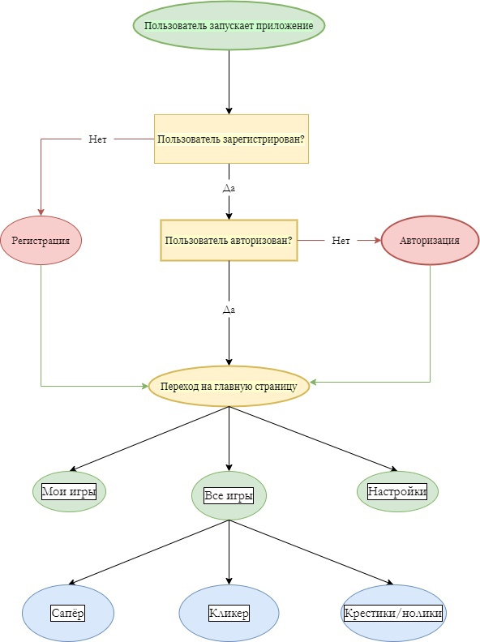

Рисунок 1

8.4. Сообщения оператору

* Пользователь зарегистрирован (рис. 2)

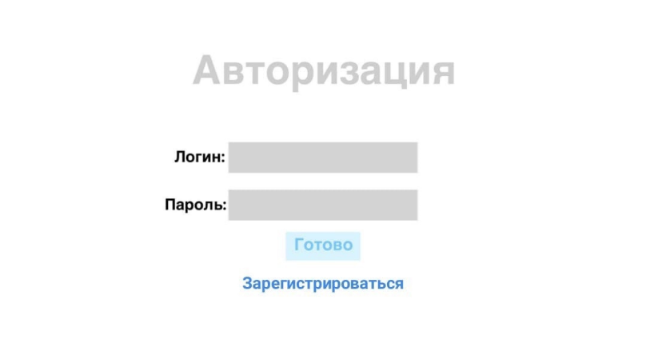

Рисунок 2

* Пользователь не зарегистрирован (рис. 3)

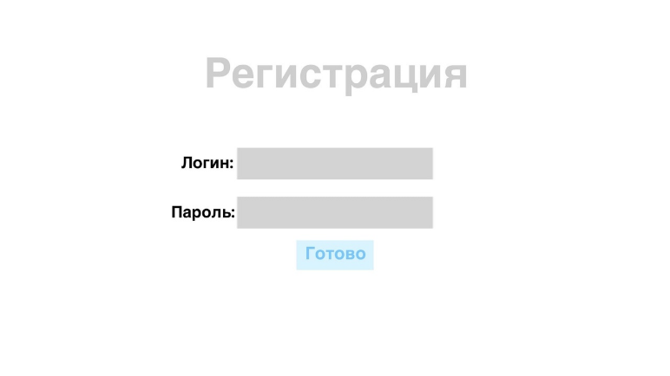

Рисунок 3

* Главное меню (рис. 4)

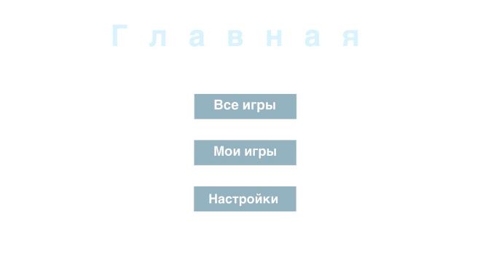

Рисунок 4

* Меню игр (рис. 5)

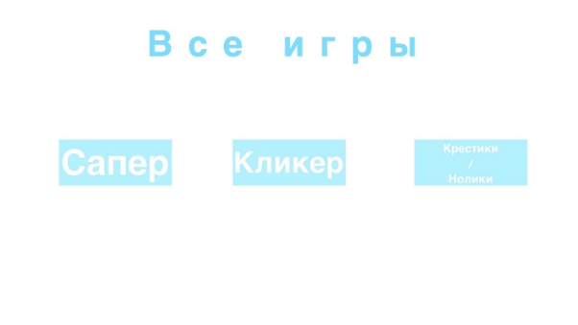

Рисунок 5